VOTO PARTICULAR QUE FORMULA LA COMISIONADA EVA ABAID YAPUR, EN RELACIÓN CON LA RESOLUCIÓN DICTADA POR EL PLENO DEL INSTITUTO DE TRANSPARENCIA, ACCESO A LA INFORMACIÓN PÚBLICA Y PROTECCIÓN DE DATOS PERSONALES DEL ESTADO DE MÉXICO Y MUNICIPIOS, EN LA VIGÉSIMA NOVENA SESIÓN ORDINARIA DE QUINCE DE AGOSTO DE DOS MIL DIECIOCHO, EN EL RECURSO DE REVISIÓN 01981/INFOEM/IP/RR/2018.
Con fundamento en lo dispuesto por el artículo 14, fracciones X y XI del Reglamento Interior del Instituto de Transparencia, Acceso a la Información Pública y Protección de Datos Personales del Estado de México y Municipios, la que suscribe EVA ABAID YAPUR emite VOTO PARTICULAR respecto de la resolución dictada en el recurso de revisión 01981/INFOEM/IP/RR/2018, pronunciada por el Pleno de este Instituto ante el proyecto presentado por la Comisionada Presidenta ZULEMA MARTÍNEZ SÁNCHEZ, que es del tenor siguiente.
Es de destacar, que la suscrita comparte esencialmente las causas que dieron origen al recurso de revisión; empero, estimo necesario precisar algunas consideraciones de hecho y de derecho, tocante al estudio y parte de lo ordenado en la resolución correspondiente.
Al respecto, tal y como quedó debidamente asentado en la resolución materia del presente voto, el particular requirió de la Secretaría de Finanzas, en lo sucesivo EL SUJETO OBLIGADO, la información que a continuación se desagrega:
Del edificio Plaza Toluca
- Por qué razón no se permitió el ingreso del personal que labora en el inmueble desde el lunes 23 de abril, hasta el 1º de Mayo de 2018.
- Porque aún no se permite el ingreso de vehículos ni personas a los sótanos del edificio
- Quiero una descripción de la situación física en que se encuentra el edificio, específicamente de los sótanos, y si existen imágenes solicito copias
- Quiero saber si es verdad que se rompió la bóveda del Río Verdiguel en la parte de los sótanos del edificio
- Quiero una descripción de la grieta que se aprecia desde la planta baja y que se presenta en la loza que divide el primer sótano y el segundo, sus dimensiones, sus características y especialmente si compromete la seguridad estructural del edificio
- Quiero saber si se calló algún muro o columna
- Quiero saber si está comprometida la seguridad estructural del inmueble y si existe riesgo de colapso a raíz del evento mencionado
- Qué medidas precautorias se han adoptado
- Quiero saber si existe un dictamen emitido por perito competente sobre la seguridad estructural del edificio y una copia del mismo
- Quién autorizó el reingreso del personal y público en general al inmueble, con qué facultades legales lo hizo y cuál fue el respaldo documental o de otra índole, suficiente y bastante para tal efecto
- Qué mediadas se están ejecutando para la reparación de los daños y qué instancias y autoridades intervienen, o en su caso, qué plan se tiene
- Qué medidas se han implementado para garantizar la integridad de los servidores públicos y usuarios en general que ocupan diariamente el edificio
- Por qué motivo no se ha convocado a la brigada de protección civil del edificio a una reunión y revisión del mismo, y por qué no se les ha permitido revisar los sótanos
- Quién es el propietario del edificio.
Del expediente electrónico del Sistema de Acceso a la Información Mexiquense, SAIMEX, se advierte que EL SUJETO OBLIGADO, en respuesta manifestó esencialmente que los cuestionamientos planteados por el hoy RECURRENTE no constituían un derecho de acceso a la información sino más bien un derecho de petición y en ese sentido no se encontraba obligado a pronunciarse por esta vía al respecto.
Inconforme con la respuesta proporcionada, EL RECURRENTE interpuso el recurso de revisión de mérito.
Así, del estudio del expediente electrónico la Ponencia Resolutora determinó REVOCAR la respuesta del SUJETO OBLIGADO y determinó ordenar la entrega vía SAIMEX de lo siguiente:
“El Acuerdo que emita el Comité de Transparencia en el que se confirme la declaración de incompetencia del SUJETO OBLIGADO respecto del punto marcado con el numeral 11 de la solicitud de información 00235/SF/IP/2018”
En ese sentido, la que suscribe reitera, que si bien coincide en con las causas que dieron origen al recurso de revisión de mérito, difiero respecto al análisis de la solicitud de información que realizó la Ponencia Resolutora.
Lo anterior es así, pues en primer término a criterio de la suscrita se considera que en relación a los puntos de la solicitud de información marcados con los números 1, 2, 4, 5, 6 y 9, efectivamente se trata de un derecho de petición en atención a que realizó cuestionamientos de valor que por su propia naturaleza no pueden ser colmados con la entrega de documentos que es la esencia del derecho de acceso a la información; por lo que, en ese sentido es importante dejar en claro lo que debe entenderse por derecho de petición, así como por derecho de acceso a la información pública, con el objeto de distinguir el ejercicio de ambos derechos.
Por lo que respecta a la definición de Derecho de Petición, el Maestro Ignacio Burgoa Orihuela refiere:
“… es un Derecho Público subjetivo individual de la Garantía Respectiva Consagrada en el Artículo 8 de la Ley Fundamental. En tal virtud, la persona tiene la facultad de acudir a cualquier autoridad, formulando una solicitud o instancia escrito de cualquier índole, la cual adopta, específicamente, el carácter de simple petición administrativa, acción o recurso, etc…“(Sic)

Por su parte, David Cienfuegos Salgado, concibe al derecho de petición como:
“… el derecho de toda persona a ser escuchado por quienes ejercen el poder público...” (Sic)

Así, para diferenciar el derecho de petición del derecho de acceso a la información, resulta conducente señalar que José Guadalupe Robles, conceptualiza al derecho a la información como:

“… un derecho fundamental tanto de carácter individual como colectivo, cuyas limitaciones deben estar establecidas en la ley, así como una garantía de que la información sea transmitida con claridad y objetividad, por cuanto a que es un bien jurídico que coadyuva al desarrollo de las personas y a la formación de opinión pública de calidad para poder participar y luego influir en la vida pública…” (Sic)

Ahora bien, el derecho de acceso a la información pública por disposición del artículo 4 de la Ley de Transparencia y Acceso a la Información Pública del Estado de México y Municipios es la prerrogativa de las personas para buscar, difundir, investigar, recabar, recibir y solicitar información pública, tal como se aprecia a continuación:
“Artículo 4. El derecho humano de acceso a la información pública es la prerrogativa de las personas para buscar, difundir, investigar, recabar, recibir y solicitar información pública, sin necesidad de acreditar personalidad ni interés jurídico.

Toda la información generada, obtenida, adquirida, transformada, administrada o en posesión de los sujetos obligados es pública y accesible de manera permanente a cualquier persona, en los términos y condiciones que se establezcan en los tratados internacionales de los que el Estado mexicano sea parte, en la Ley General, la presente Ley y demás disposiciones de la materia, privilegiando el principio de máxima publicidad de la información. Solo podrá ser clasificada excepcionalmente como reservada temporalmente por razones de interés público, en los términos de las causas legítimas y estrictamente necesarias previstas por esta Ley.

Los sujetos obligados deben poner en práctica, políticas y programas de acceso a la información que se apeguen a criterios de publicidad, veracidad, oportunidad, precisión y suficiencia en beneficio de los solicitantes.”

Es por ello que, el derecho de acceso a la información pública, implica el conocimiento de los particulares de la información contenida en los documentos que posean los órganos del Estado; incluso, se impone la obligación a las autoridades de preservar sus documentos en archivos administrativos actualizados.

Por lo tanto, para que los Sujetos Obligados hagan efectivo este derecho deben poner a disposición de los particulares los documentos en los que conste el ejercicio de sus atribuciones legales o que por cualquier circunstancia obre en sus archivos, en virtud de que toda la información generada, obtenida, adquirida, transformada, administrada o en posesión de los Sujetos Obligados es pública y accesible de manera permanente en los términos y condiciones que se establezcan en los tratados internacionales de los que el Estado Mexicano sea parte, en la Ley de Transparencia y Acceso a la Información Pública del Estado de México y Municipios y demás disposiciones de la materia, privilegiando el principio de máxima publicidad de la información.
En esa tesitura, los Sujetos Obligados deberán poner en práctica políticas y programas de acceso a la información que se apeguen a criterios de publicidad, veracidad, oportunidad, precisión y suficiencia en beneficio de los solicitantes.

Lo anterior, tiene sustento en los artículos 3 fracciones XI y XXII; 4; 11, y 12 de la Ley de Transparencia y Acceso a la Información Pública del Estado de México y Municipios que se citan a continuación:

“Artículo 3. Para los efectos de la presente Ley se entenderá por: …
…
XI. Documento: Los expedientes, reportes, estudios, actas, resoluciones, oficios, correspondencia, acuerdos, directivas, directrices, circulares, contratos, convenios, instructivos, notas, memorandos, estadísticas o bien, cualquier otro registro que documente el ejercicio de las facultades, funciones y competencias de los sujetos obligados, sus servidores públicos e integrantes, sin importar su fuente o fecha de elaboración. Los documentos podrán estar en cualquier medio, sea escrito, impreso, sonoro, visual, electrónico, informático u holográfico;

XII. Documento electrónico: Al soporte escrito con caracteres alfanuméricos, archivo de imagen, video, audio o cualquier otro formato tecnológicamente disponible, que contenga información en lenguaje natural o convencional, intercambiado por medios electrónicos, con el que sea posible dar constancia de un hecho y que esté signado con la firma electrónica avanzada y/o en el que se encuentre plasmado el sello electrónico;

Artículo 4. El derecho humano de acceso a la información pública es la prerrogativa de las personas para buscar, difundir, investigar, recabar, recibir y solicitar información pública, sin necesidad de acreditar personalidad ni interés jurídico.

Toda la información generada, obtenida, adquirida, transformada, administrada o en posesión de los sujetos obligados es pública y accesible de manera permanente a cualquier persona, en los términos y condiciones que se establezcan en los tratados internacionales de los que el Estado mexicano sea parte, en la Ley General, la presente Ley y demás disposiciones de la materia, privilegiando el principio de máxima publicidad de la información. Solo podrá ser clasificada excepcionalmente como reservada temporalmente por razones de interés público, en los términos de las causas legítimas y estrictamente necesarias previstas por esta Ley.

Los sujetos obligados deben poner en práctica, políticas y programas de acceso a la información que se apeguen a criterios de publicidad, veracidad, oportunidad, precisión y suficiencia en beneficio de los solicitantes.

Artículo 11.- Los Sujetos Obligados sólo proporcionarán la información que generen en el ejercicio de sus atribuciones.

Artículo 12. Quienes generen, recopilen, administren, manejen, procesen, archiven o conserven información pública serán responsables de la misma en los términos de las disposiciones jurídicas aplicables.

Los sujetos obligados sólo proporcionarán la información pública que se les requiera y que obre en sus archivos y en el estado en que ésta se encuentre. La obligación de proporcionar información no comprende el procesamiento de la misma, ni el presentarla conforme al interés del solicitante; no estarán obligados a generarla, resumirla, efectuar cálculos o practicar investigaciones.”

(Énfasis añadido)

En ese contexto, de una interpretación sistemática de los artículos anteriores se puede advertir que el ejercicio del derecho de acceso a la información pública se centra en la potestad de los particulares para conocer el contenido de los documentos que obren en los archivos de los Sujetos Obligados, ya sea porque los generen en el ejercicio de sus atribuciones, los administren o simplemente los posean.

Para ello, la Ley de la materia otorga la calidad de documento a los expedientes, reportes, estudios, actas, resoluciones, oficios, correspondencia, acuerdos, directivas, directrices, circulares, contratos, convenios, instructivos, notas, memorandos, estadísticas o bien, cualquier otro registro que documente el ejercicio de las facultades, funciones y competencias de los Sujetos Obligados, sus servidores públicos e integrantes, sin importar su fuente o fecha de elaboración. Los documentos podrán estar en cualquier medio, sea escrito, impreso, sonoro, visual, electrónico, informático u holográfico.

Por otro lado, así como la Constitución y la Ley de la materia otorgan a los particulares el derecho de acceder a los documentos generados o en posesión de las autoridades; también lo es que, la obligación de proporcionar información no comprende el procesamiento de la misma, ni el presentarla conforme al interés del solicitante ya que no estarán constreñidos a generarla, resumirla, efectuar cálculos o practicar investigaciones.

En síntesis, el derecho de acceso a la información pública se satisface en aquellos casos en que se entregue el soporte documental en que conste lo solicitado por EL RECURRENTE, toda vez que se encuentre en posesión del SUJETO OBLIGADO, ya que no tienen el deber de generar, poseer o administrar la información pública con el grado de detalle que fue requerido por el particular; esto es, que no tienen el deber de generar un documento ad hoc, a fin de satisfacer los requerimientos de los particulares.

Así las cosas, debe señalarse que tanto en la solicitud de información como en el recurso de revisión presentados en EL SAIMEX, EL RECURRENTE requirió una razón por parte del SUJETO OBLIGADO mediante la realización de cuestionamientos de los cuales se advierte que pretendía obtener un razonamiento, entendiéndose por éste la definición de la Real Academia de la Lengua Española que dice:
“Querer.
Desear o apetecer.
2. tr. Amar, tener cariño, voluntad o inclinación a alguien o algo.
3. tr. Tener voluntad o determinación de ejecutar algo.
4. tr. Resolver, determinar.
5. tr. Pretender, intentar o procurar.

Razón.
(Del lat. ratĭo, -ōnis).
1. f. Facultad de discurrir.
2. f. Acto de discurrir el entendimiento.
3. f. Palabras o frases con que se expresa el discurso.
4. f. Argumento o demostración que se aduce en apoyo de algo.

Razonamiento.
1. m. Acción y efecto de razonar.
2. m. Serie de conceptos encaminados a demostrar algo o a persuadir o mover a oyentes o lectores.”

Por lo que, la entrega de una razón o un razonamiento por parte del SUJETO OBLIGADO en donde se expliquen los motivos no es facultad que la Ley establezca como atribución o como derecho de acceso a la información pública, pues ello implicaría un juicio de valor referente a un cuestionamiento realizado, los cuales, al constituir interrogantes, inquietudes y manifestaciones se satisfacen vía derecho de petición.

Al respecto, es importante precisar que este Órgano Garante de la difusión, de los derechos de acceso a la información pública y protección de datos personales, conforme a su naturaleza jurídica y en términos del artículo 179 de la Ley de Transparencia y Acceso a la Información Pública del Estado de México, es competente para resolver los recursos de revisión, cuando se actualice cualquiera de las siguientes causas:
“Artículo 179. El recurso de revisión es un medio de protección que la Ley otorga a los particulares, para hacer valer su derecho de acceso a la información pública, y procederá en contra de las siguientes causas:

I. La negativa a la información solicitada;
II. La clasificación de la información;
III. La declaración de inexistencia de la información;
IV. La declaración de incompetencia por el sujeto obligado;
V. La entrega de información incompleta;
VI. La entrega de información que no corresponda con lo solicitado;
VII. La falta de respuesta a una solicitud de acceso a la información;
VIII. La notificación, entrega o puesta a disposición de información en una modalidad o formato distinto al solicitado;
IX. La entrega o puesta a disposición de información en un formato incomprensible y/o no accesible para el solicitante;
X. Los costos o tiempos de entrega de la información;
XI. La falta de trámite a una solicitud;
XII. La negativa a permitir la consulta directa de la información;
XIII. La falta, deficiencia o insuficiencia de la fundamentación y/o motivación en la respuesta; y
XIV. La orientación a un trámite específico.

La respuesta que den los sujetos obligados derivada de la resolución a un recurso de revisión que proceda por las causales señaladas en las fracciones IV, VII, IX, X, XI y XII es susceptible de ser impugnada de nueva cuenta, mediante recurso de revisión, ante el Instituto.
Ahora bien, respecto del punto marcado con el número 3 se advierte que EL SUJETO OBLIGADO no se pronunció al respecto, y en ese tenor, a criterio de la suscrita lo procedente era que la Ponencia Resolutora a fin de otorgar certeza jurídica al particular debió analizar las facultades y atribuciones de derecho público de este y determinar si era o no competente para generar poseer o administrar la información solicitada en dicho numeral, ello de conformidad con el artículo 9 de la Ley de Transparencia y Acceso a la Información Pública del Estado de México y Municipios.
En el mismo sentido, a criterio de la suscrita y del análisis a las solicitudes enlistadas con los números 7 y 8 se considera que EL SUJETO OBLIGADO no es competente para conocer toda vez que solicita saber si la seguridad estructural del edificio referido en la solicitud de origen se ha visto comprometida y qué medidas se han tomado al respecto; sin embargo, se considera que la información solicitada no es competencia de éste ya que de sus atribuciones no se advierte que pudiera conocer lo requerido.
Finalmente, por cuanto hace a los puntos 10, 12 y 14 fueron colmados por EL SUJETO OBLIGADO mediante el documento ad hoc que remitió como alcance al Informe Justificado en el que señaló lo siguiente:
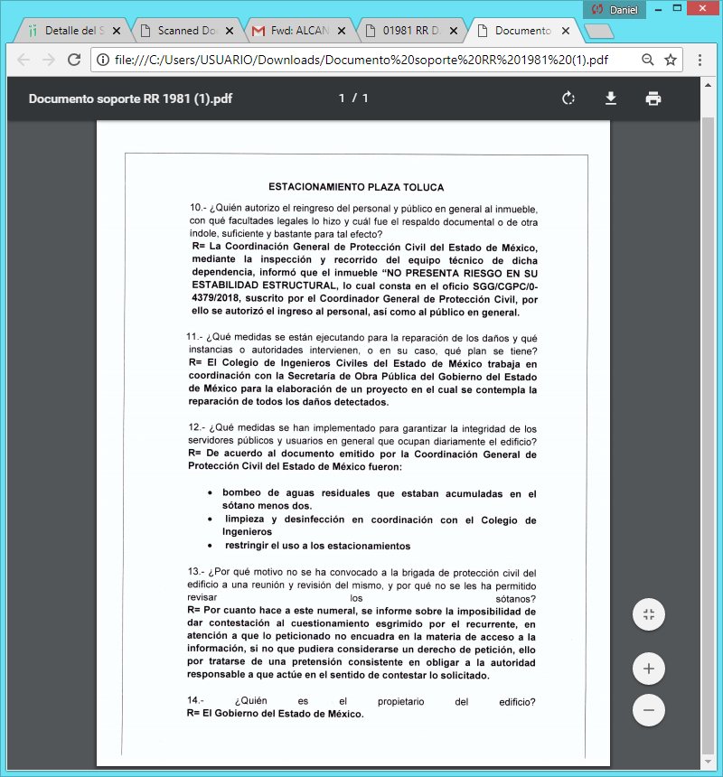
De todo lo expuesto, la suscrita emite VOTO PARTICULAR, pues se insiste en que lo procedente en relación al recurso en sí, era que la Ponencia Resolutora analizara cada uno de los requerimientos; es decir, de fondo el contenido de la solicitud de información en su totalidad para brindar mayor certeza jurídica al particular del por qué se determinó únicamente ordenar el Acuerdo de Incompetencia del Sujeto Obligado, ello de conformidad con lo establecido en el artículo 9 de la Ley de la materia.

EVA ABAID YAPUR
COMISIONADA
(RÚBRICA)

Esta hoja corresponde al voto particular emitido en la resolución del recurso de revisión 01981/INFOEM/IP/RR/2018, aprobada el quince de agosto de dos mil dieciocho.
YSM/AMV

